公視兒少實境節目【大山小腳丫】小腳丫徵選活動

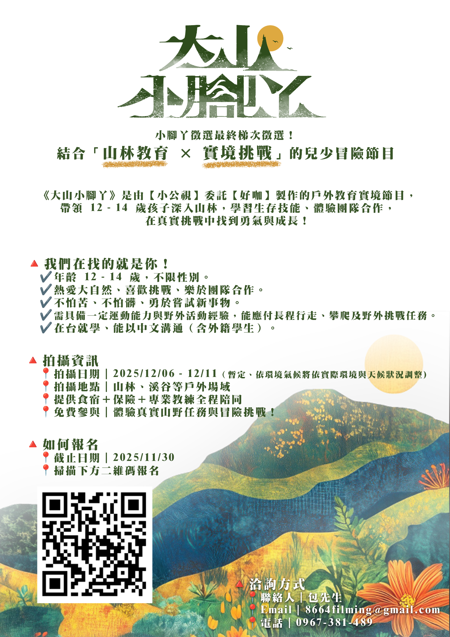
【小腳丫徵選辦法】
《大山小腳丫》是由【小公視】委託【好咖】製作的戶外實境挑戰節目，節目內容主要是透過戶外的實境任務，帶領12–14歲青少年挑戰自我，學習生存技能、搜救技巧及山訓策略，並培養團隊合作精神。
報名時間：即日起～11月30日

Step.1：點選以下連結填寫網路報名表單：報名表單
Step.2：拍攝一支1分鐘自我介紹影片
• 自我介紹（姓名、年齡、就讀年級／學校）。
• 說明為何想參加《大山小腳丫》，以及你認為可協助完成任務的能力或特長。
【請將影片上傳至報名表單指定的雲端連結】

Step.3：完成表單並送出，等待後勤人員通知面試時間
【以電話或 email通知複試，未入選者不另行通知】
【複試通過者，將由製作單位另行通知錄影時間】

🔸 備註說明一：
本節目包含長時間且高強度的戶外活動，報名前請務必誠實評估自身健康狀況，確認能負擔體能消耗。
📌請特別注意：
✅ 若有心血管疾病、哮喘、癲癇、高山症病史或其他相關健康問題，請先諮詢專業醫師。
✅ 務必誠實填寫健康資訊，若隱瞞實情可能造成安全風險，並影響參加資格。
💡 安全第一，才能盡情挑戰！如有健康疑慮，務必於報名前諮詢醫師。

🔸 備註說明二：
本節目由專業嚮導以及其帶領的醫護團隊全程陪同與指導，確保所有挑戰環境皆在安全且可控範圍內。

各位小腳丫們，山林中的任務充滿挑戰與樂趣，期待你們展現智慧、勇氣與合作精神，一起闖關成功！

如有相關報名問題，請洽後勤人員：
包先生 0967-381-489

#小公視 #戶外 #生存 #挑戰 #這群人石頭 #山 #兒童 #小腳丫 #趣味

